В рамках курсов повышения квалификации «Современные контексты управления профессиональной ориентацией обучающихся в условиях модернизации системы образования Томской области» 18 октября 2016 года на базе МАОУ СОШ № 42 г. Томска (директор Л.М. Верина) состоялся семинар «Психолого-педагогические аспекты управления профориентацией детей в условиях инклюзивной школы».

В первой части семинара были представлены доклады:
Управление образовательной организацией. Обеспечение условий для эффективной работы персонала – Л.М. Верина, директор МАОУ СОШ № 42 г. Томска
Система инклюзивного образования МАОУ СОШ № 42 г. Томска. Деятельность педагога-психолога по профессиональному самоопределению учащихся в условиях инклюзивной школы. Опыт инновационной площадки - Н.И. Дегтерева, педагог-психолог, куратор инклюзивного направления в МАОУ СОШ № 42 г. Томска
Организация профориентационной работы с младшими школьниками в условиях реализации внеурочной деятельности – Л.Л. Голикова, педагог-психолог, куратор инклюзивного направления в МАОУ СОШ № 42 г. Томска
Профориентационная работа в начальной школе – Р.А. Кистенева, учитель начальных классов

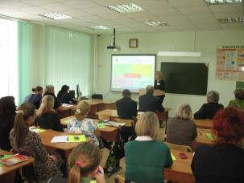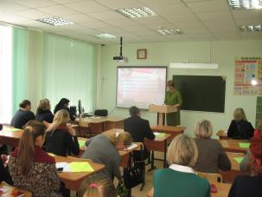

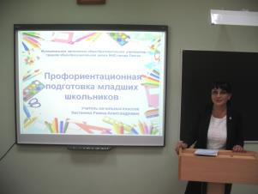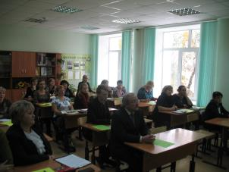

Открытые занятия во второй части представили:
Дистанционный урок по окружающему миру – Е.С. Яковлева, учитель начальных классов
Подгрупповое логопедическое занятие «Все профессии важны, все профессии нужны» - Е.И. Синарбина, учитель-логопед
Внеурочное занятие «Мастерская дизайна» - Л.Г. Лещинская, учитель технологии
Внеурочное занятие «Профессии, которые мы выбираем» - А.В. Татаркина, учитель технологии
Внеурочное занятие «Я-лидер», Н.В. Яцковская, учитель-логопед
Классный час «Моя будущая профессия» - М.С. Семенова, учитель начальных классов

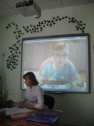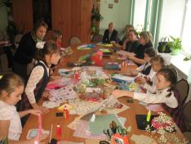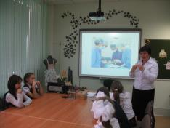

В завершении семинара состоялся круглый стол «Пути реализации мер по профориентации в условиях инклюзивной школы», на котором участники семинара обсудили проблемы профориентации, позитивно оценили представленный опыт профориентационной работы в условиях инклюзивного образования.

Администрация ТОИПКРО выражает благодарность директору школы, административным и педагогическим работникам за участие в курсах повышения квалификации и надеется на дальнейшее сотрудничество.

